Министерство науки и высшего образования РФ

Кафедра ТЕОРЕТИЧЕСКИХ ОСНОВ ЭЛЕКТРОТЕХНИКИ

Лабораторная работа № 25
по дисциплине «Теоретические основы электротехники»

«Моделирование длинной линии однородной цепной схемой»

Студент:
Группа:
Бригада:
Подпись студента:
Дата выполнения:
Дата защиты:
Оценка:
Преподаватель:
Подпись преподавателя:

Москва 2025
Лабораторная работа № 25
Моделирование длинной линии однородной цепной схемой

Цель работы – исследование электромагнитных процессов в длинной линии методами физического моделирования процессов в сосредоточенной электрической цепи (цепной схеме), сравнение результатов физического моделирования с результатами расчета по аналитическому описанию процессов в линии.
Ключевые слова: электрическая цепь с распределенными параметрами (длинная линия), волновое сопротивление, коэффициент распространения, бегущая волна, коаксиальный кабель, физическая модель, однородная цепная схема, математическая модель.
Объект исследования: однородная длинная линия (коаксиальный кабель с совершенной изоляцией) при синусоидальных токах и напряжениях и различных режимах нагрузках. Физической моделью длинной линии является однородная цепная схема, состоящей из каскадно соединенных П-образных четырехполюсников - звеньев низкочастотных фильтров.

1. Теоретическая справка
Аналитическое описание процессов в длинной линии
Линию или другое электротехническое устройство (цепь), имеющее большую протяженность в одном направлении, в которой электрические сопротивления, проводимости, индуктивности и электрические емкости распределены вдоль линии (цепи), рассматривают как цепь с распределенными параметрами или длинную линию. Линии электропередач, линии связи, высокочастотные коаксиальные линии радиотехнических и телевизионных устройств – цепи с распределенными параметрами. Линия называется однородной, если распределение параметров равномерно, то есть взаимное расположение, сечение проводов, параметры сред не изменяются вдоль линии. Для однородной линии определены первичные параметры - сопротивление, индуктивность, емкость и проводимость на единицу длины. Первичные параметры задаются как, Ом/м [Ом/км] - сопротивление прямого и обратного проводов (жилы и оболочки) на единицу длины; , Гн/м [Гн/км] – индуктивность петли, образуемой прямым и обратным проводами; , Ф/м [Ф/км] – емкость между проводами; , См/м [См/км] – проводимость между проводами. Если при описании процессов пренебрегают сопротивлением проводников, считают изоляцию совершенной ( и ), то двухпроводные воздушные линии и коаксиальные кабели рассматривают как линии без потерь. Первичными параметрами линии без потерь являются , Гн/м [Гн/км] - индуктивность на единицу длины ( удельная или погонная индуктивность) и , Ф/м [Ф/км] – емкость на единицу длины (удельная или погонная емкость).
В длинных линиях токи и напряжения – функции двух переменных , , и процессы в длинных линиях математически описываются уравнениями в частных производных. Для облегчения анализа процессов в линиях с распределенными параметрами вводят понятия прямых и обратных волн.
, .
Каждое из слагаемых напряжения и тока описывает бегущую волну. Причем первое слагаемое соответствует прямой волне – она движется в направлении возрастания координаты х, а второе слагаемое – обратной волной, которая движется в направлении убывания координаты х. Основными характеристиками бегущей волны являются фазовая скорость и длина волны. Фазовой скоростью волны v называется скорость перемещения фиксированной фазы колебания, перемещаясь с которой фаза остается постоянной, длиной волны λ называется расстояние между ближайшими двумя точками, колеблющимися в одной фазе.
При расчете установившихся режимов при синусоидальном напряжении источника заданной частоты используют комплексный метод расчета, соответствующие им комплексные токи и напряжения остаются функцией одной пространственной координаты x:
, .
Вторичные параметры длинной линии: [Ом] - волновое (характеристическое) сопротивление линии (отношение комплексного напряжения к комплексу электрического тока синусоидальной бегущей волны) и комплексный коэффициент распространения (комплексная величина, характеризующая изменение амплитуды (, [Нп/м] или [Нп/км]) и фазы (, [рад/м] или [рад/км]) синусоидальной бегущей волны). Для линии без потерь волновое сопротивление не зависит от частоты и определяется через первичные параметры линии:
.
Коэффициент распространения (), действительную величину β (рад/м [рад/км]) называют коэффициентом фазы, для линии без потерь коэффициент фазы линейно зависит от частоты: . Фазовая скорость для линий без потерь не зависит от частоты: , длина волны зависит от частоты и фазовой скорости: . Для коаксиального кабеля с совершенной изоляцией , где - относительная диэлектрическая проницаемость изоляции кабеля, - электрическая и магнитная постоянная (принимается ).
Замечание. Изменение фазы бегущей волны по длине линии составит . Это изменение фазы будет существенно влиять на процессы в линии, если будет соизмерим с , то есть длина линии соизмерима с длиной волны.
Распределение напряжений и токов в однородной длинной линии без потерь описывается уравнениями:
(1)
где: х – расстояние от конца линии до точки наблюдения процесса, отсчитываемое от положения нагрузки (при х=0 , , при х=l: , ) (рис. 1).
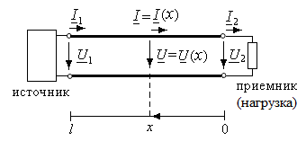
Рис. 1
Входное сопротивление линии длиной при комплексном сопротивлении нагрузки :
.
Если , (резистивно-индуктивная нагрузка), мгновенные значения напряжения и тока в линии без потерь имеют вид:
.
Уравнения (1) позволяют найти распределение действующих значений тока и напряжения вдоль линии для различных режимов нагрузки. В частности, при согласованной нагрузке :
, ,
т.е. действующие значения напряжения и тока не зависят от координаты х: , . Начальная фаза напряжения (тока) изменяется по закону , то есть пропорционально х. При согласованной нагрузке в линии существует только прямая волна. Согласованный режим линии называется режимом бегущей волны.
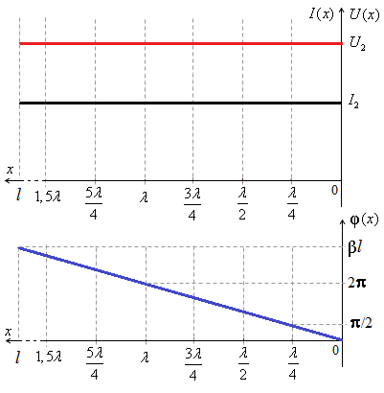
Рис. 2
При коротком замыкании холостом ходе и реактивной нагрузке в линии распространяются прямая и обратная волны равной амплитуды, образующие стоячие волны в линии.
В режиме холостого хода I₂=0, имеем , действующее значение напряжения ; , действующее значение тока .
В режиме холостого хода, если мгновенные значения напряжения и тока:
представляют собой уравнения стоячих волн.
На рис. 3 показано распределение действующего значения напряжения и тока вдоль разомкнутой линии.
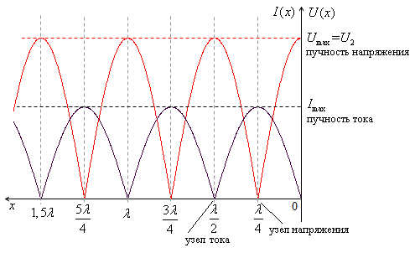
Рис. 3

При этом входное сопротивление линии, разомкнутой на конце: . При входное сопротивление будет емкостного характера.
При емкостной нагрузке уравнение линии для напряжения: , действующее значение напряжения: ; уравнение линии для тока: , действующее значение тока: .
При емкостной нагрузке также наблюдается режим «стоячих волн», но в отличие от режима холостого хода в линии имеет место смещение узлов и пучностей напряжения (и тока) относительно нагрузки (рис. 4).
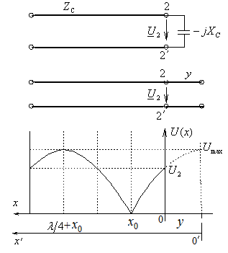
Рис. 4

Ближайший к емкостной нагрузке узел напряжения сместится на расстояние , где y длина эквивалентного отрезка линии, разомкнутой на конце, входное сопротивление которой равно сопротивлению нагрузки: , .
Построим распределение действующего значения напряжения и тока вдоль линии при активной нагрузке . Примем. Так как , уравнения линии имеют вид:
Используя представление для напряжения и тока как результат наложения прямых и обратных волн , можно упростить анализ режимов при произвольной нагрузке. Действующее значение напряжения , где , . При минимум напряжения наблюдается в точках , максимум напряжения наблюдается в точках При максимум напряжения наблюдается в точках , минимум напряжения наблюдается в точках На рис. 5 показано распределение действующего значения напряжения и тока при Ом и Ом.
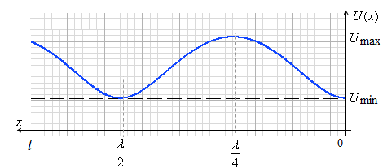
Рис. 5

Коэффициент стоячей волны , при активной нагрузке если , то , при , то .
Связь уравнений цепной схемы с уравнениями длинной линии
Физической моделью длинной линии является однородная цепная схема, состоящей из каскадно соединенных П-образных четырехполюсников - звеньев чисто реактивных низкочастотных фильтров. В данной работе используется цепочка из 10 звеньев (рис. 6), предусмотрено исследование одного звена (перемычка К отсоединяет одно звено)
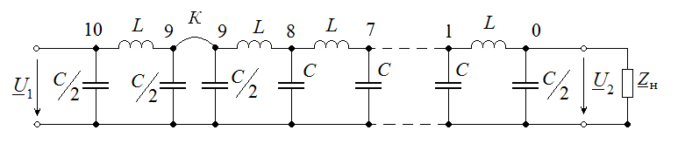
Рис. 6

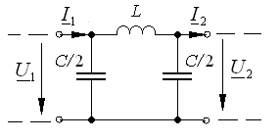
Рис. 7

Вторичными параметрами фильтра (симметричного четырехполюсника) являются характеристическое (согласованное) сопротивление и постоянная передачи . Низкочастотный фильтр (рис. 7) имеет полосу частот пропускания, в которой коэффициент ослабления и полосу ослабления (), разделенные граничной частотой ω₂. Формально первой граничной частотой считают ω₁=0, а второй граничную частоту или . Характеристическое сопротивление низкочастотного фильтра в полосе пропускания – вещественная величина . Коэффициент фазы низкочастотного фильтра в полосе пропускания (ω<ω₂) определяется из уравнения . Характеристическое сопротивление может быть рассчитано через входные сопротивления режима холостого хода или А-параметры фильтра как симметричного четырехполюсника. Для низкочастотного фильтра (одного звена):
Экспериментальное значение коэффициента фазы B звена в полосе пропускания определяют по данным измерений напряжений на входе и выходе фильтра при холостом ходе. Действительно, в полосе пропускания из условия A=0 следует, что:
.
Так как - действительная величина, то при холостом ходе комплексные величины U_{1x} и U_{2x} совпадают по фазе, а значение коэффициента В может быть найдено из соотношения действующих значений:
Уравнения для звена (низкочастотного фильтра) в полосе пропускания могут быть записаны через вещественную величину и коэффициент фазы В:
(2)
Для цепочки, нагруженной на сопротивление, равное характеристическому, состоящей из n – одинаковых каскадно-соединенных фильтров (звеньев) в полосе пропускания: , . Уравнения для комплексов напряжения и тока на входе n – звена, при условии , :
(3)
Сравнивая уравнение (3) для звена с уравнением (1) длинной линии без потерь, устанавливаем эквивалентность их описания аналогичными уравнениями и возможность моделирования длинной линии физической цепной схемой из каскадного соединения звеньев фильтра. Однако, в отличие от длинной линии без потерь, у которой параметр Z_{C} есть частотно-независимая расчетная величина, характеристическое сопротивление Z_{С} низкочастотного фильтра – частотно-зависимая величина, вне полосы пропускания -реактивная. Рабочая частота ω (f) должна находиться в полосе частот пропускания фильтра, а ее значение должно быть таким, чтобы величина коэффициента фазы В одного звена фильтра, определяющая шаг дискретизации фазы, был достаточно мал для достоверного моделирования одного периода модуля синусоидальной функции. При выборе интервала дискретизации, например, В = π/8 (или 22,5⁰ ) достаточно 16 звеньев фильтра для моделирования линии длиной в одну длины волны λ. На рис. 9 показаны зависимости постоянной передачи цепочки каскадно соединенных звеньев (фильтров) от частоты и коэффициента распространения линии без потерь длиной l. Цепная схема из 10 звеньев (фильтров) на рабочей частоте эквивалентна линии длиной 0,625 λ ().
В принятой модели цепной схемы имеется лишь дискретный ряд значений и , аналогичных непрерывным значениям и в определенных точках длинной линии с шагом дискретизации , определяемым одним звеном фильтра. Поэтому для цепной схемы, моделирующей длинную линию, все формулы должны быть записаны для дискретных значений напряжений узлов каскадного соединения звеньев фильтров и c заменой аргумента на . При этом , , , . Физическая модель линии, реализованная на стенде, позволяет провести измерение лишь дискретных действующих значений напряжений в узлах цепной схемы (рис. 9).
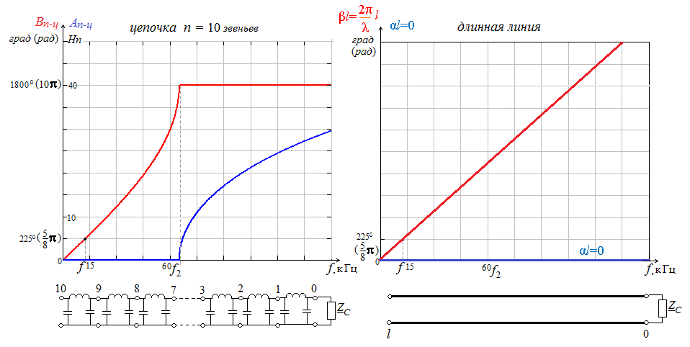
Рис. 8

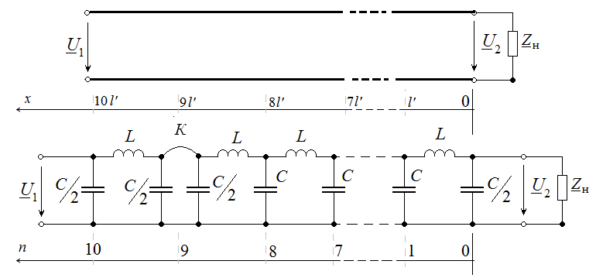
Рис. 9
Например, для режима емкостной нагрузки :
Замечание: в лабораторной работе исследуются следующие режимы длинной линии: режим согласованной нагрузки, режим стоячих волн и режим активной нагрузки. По результатам эксперимента строятся относительные дискретные зависимости при , проводится сравнение с теоретическими значениями в точках с аргументом , равным . Делается вывод о соответствии модели (однородной цепной схемы) и физического объекта – длинной линии (коаксиального кабеля с совершенной изоляцией).

2. Подготовка к работе
- Даны первичные параметры линии без потерь: 0,24 мГн/км,0,1 мкФ/км. Рассчитать волновое сопротивление линии , фазовую скорость . Считая, что в качестве длинной линии принят коаксиальный кабель с совершенной диэлектрической изоляцией, найти относительную диэлектрическую проницаемость изоляции кабеля.
- Рассчитать граничную частоту звена низкочастотного фильтра f₂, принимая значения параметров элементов L=0,24 мГн и C=0,1 мкФ (рис. 7). Найти значение рабочей частоты f, для которой коэффициент фазы В=π/8 (22,5⁰). Рассчитать фильтра на рабочей частоте, сравнить с расчетом волнового сопротивления линии (п. 1).
- Определить длину волны [км] линии без потерь (п.1) на рабочей частоте. Определить длину линии [км], эквивалентной одному звену фильтра цепной схемы и длину линии [км], эквивалентной цепной схеме из 10 звеньев. Сравнить и .
- Построить относительное распределение при согласованной нагрузке, отсчитывая x от конца линии. Записать выражение (отношение действующего значения напряжения соответствующего номера узла n к действующему значению напряжения на нагрузке) и рассчитать для . Отметить рассчитанные значения на графике , на оси абсцисс указать номера узлов n, соответствующих координатам x.
- При согласованной нагрузке построить распределение начальной фазы (аргумента) и распределение начальной фазы (аргумента) комплексного напряжения . На оси абсцисс указать номера узлов n, соответствующих координатам x.
- Построить относительное распределение для линии, разомкнутой на конце (режим холостого хода), отсчитывая x от конца линии. Записать выражение и рассчитать для . Отметить рассчитанные значения на графике , на оси абсцисс указать номера узлов n, соответствующих координатам x.
- Рассчитать С_{H} – емкость конденсатора, реактивное сопротивление которого на рабочей частоте равно входному сопротивлению одного разомкнутого звена (фильтра).
- Построить относительное распределение для линии при емкостной нагрузке (С^{Н} равно значению, рассчитанному в п. 7), отсчитывая x от конца линии. Записать выражение и рассчитать для . Отметить рассчитанные значения на графике , на оси абсцисс указать номера узлов n, соответствующих координатам x. Сравнить с графиком, построенным в п. 6.
- Построить относительное распределение для линии при резистивной нагрузке , отсчитывая x от конца линии. Определить U_{max} и U_{min}, k_{с}. Записать выражение и рассчитать для . Отметить рассчитанные значения на графике , на оси абсцисс указать номера узлов n, соответствующих координатам x.
- Построить относительное распределение для линии при резистивной нагрузке , отсчитывая x от конца линии. Определить U_{max} и U_{min}, k_{с}. Записать выражение и рассчитать для . Отметить рассчитанные значения на графике , на оси абсцисс указать номера узлов n, соответствующих координатам x.
Замечание: Пункты 9 и 10 выполняются по указанию Лектора.

3. Рабочее задание
3.1. Выбор рабочей частоты
Собрать цепную схему четырехполюсников из звеньев низкочастотных фильтров, установив перемычку К (рис. 10). На вход цепи подать синусоидальное напряжение с действующим значением U_{вх} ≈ 5-7 В, частотой около 12-13 кГц. В режиме холостого хода определить рабочую частоту f таким образом, чтобы на 4 звене (от нагрузки) был узел напряжения, т.е. U(4) ≈0. В дальнейшем частоту f не изменять. Сравнить экспериментальное значение рабочей частоты и значение, рассчитанное в п. 2 Подготовки к работе.
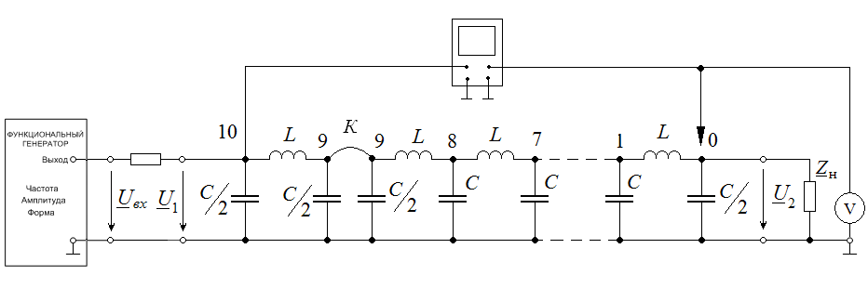
Рис. 10

3.2. Исследование одного звена
- Отделить одно звено (фильтр), сняв перемычку К. Измерить стрелочным милливольтметром напряжения на входе и выходе звена в режиме холостого хода. По полученным данным вычислить коэффициент фазы В. Сравнить результат с рассчитанным в п.2 Подготовки к работе. Экспериментальные данные занести в таблицу.
- В режиме согласованной нагрузки (, рассчитанный в п.2 Подготовки к работе) проверить равенство .
Замечание: При невыполнении равенства проверьте правильность выбора рабочей частоты, значения сопротивления нагрузки и результаты расчета п. 2).
- По результатам экспериментов построить векторную диаграмму комплексных напряжений и в режиме холостого хода и при .

3.3. Моделирование согласованного режима линии без потерь
- Восстановить цепочку, установив перемычку К. Выбрать из модуля резисторов в качестве Z_{С} резистор с сопротивлением, близким к рассчитанному в п.1 Подготовки к работе (можно также использовать магазин сопротивлений). В режиме согласованной нагрузки при измерить действующие значения напряжений в узлах цепной схемы. Экспериментальные данные занести в таблицу. Рассчитать и нанести рассчитанные значения на график п. 4 Подготовки к работе.
- Измерить распределение фазы φ(n) комплексного напряжения U(n), используя двулучевой осциллограф (принять ). Для установки нулевого сдвига фаз при измерения φ(n) подключить оба входа двулучевого осциллографа к нагрузке (точка 0). Отрегулировать кривые напряжения так, чтобы они совпадали. Между двумя максимумами синусоиды установить по шкале осциллографа 8 см (8 клеток), при этом по шкале абсцисс масштабный коэффициент составит 45⁰/см. Экспериментальные данные занести в таблицу, нанести значения на график п. 5 Подготовки к работе.
- По результатам экспериментов построить векторную диаграмму комплексных напряжений U(n) и годограф (геометрическое место концов векторов комплексных напряжений).
3.4. Моделирование режима стоячих волн линии без потерь
- Измерить распределение действующего значения напряжения в узлах цепной схемы в режиме холостого хода (). Экспериментальные данные занести в таблицу. Экспериментальные данные занести в таблицу. Рассчитать и нанести рассчитанные значения на график п. 6 Подготовки к работе.
- Выбрать из модуля конденсаторов конденсатор с емкостью, близкой к рассчитанной п. 8 Подготовки к работе. Измерить распределение действующего значения напряжения в узлах цепной схемы в режиме емкостной нагрузки (). Экспериментальные данные занести в таблицу. Экспериментальные данные занести в таблицу. Рассчитать и нанести рассчитанные значения на график п. 8 Подготовки к работе.
- Сравнить данные экспериментов.

3.5. Моделирование режима резистивной нагрузки линии без потерь
- Измерить распределение действующего значения напряжения в узлах цепной схемы при (использовать магазин сопротивлений). Экспериментальные данные занести в таблицу. Определить U_{max} и U_{min}, k_{С}. Рассчитать и нанести рассчитанные значения на график п. 9 Подготовки к работе.
- Измерить распределение действующего значения напряжения в узлах цепной схемы при (использовать магазин сопротивлений). Экспериментальные данные занести в таблицу. Определить U_{max} и U_{min}, k_{С}. Рассчитать и нанести рассчитанные значения на график п. 10 Подготовки к работе.
Протокол измерений к лабораторной работе № 25
1. Выбор рабочей частоты
Эксперимент f =_________ кГц. Теоретический расчет f =_________ кГц.

2. Исследование одного звена
=________ В, =________ В,
В=_________ град, Z_{C} =___________ Ом

Моделирование линии без потерь при произвольной нагрузке
3.3 | n | 0 |  | 1 |  | 2 | 3 |  | 4 | 5 | 6 |  | 7 | 8 | 9 | 10
3.3 | , В  согласованный  режим:  Z_{н}=Z_{С}=_____ Ом
3.3 | φ(n), град  согласованный  режим:  Z_{н}= Z_{С}=____ Ом
3.4 | n | 0 |  | 1 |  | 2 | 3 |  | 4 | 5 | 6 |  | 7 | 8 | 9 | 10
3.4 | , В  холостой ход
3.4 | , В  емкостная нагрузка:  С_{н}=_____ мкФ
3.5 | n | 0 |  | 1 |  | 2 | 3 |  | 4 | 5 | 6 |  | 7 | 8 | 9 | 10
3.5 | , В  =____Ом
3.5 | U_{max}=_______ В, U_{min}=_______ В, k_{С}=_______
3.5 | n |  | 0 | 1 | 2 |  | 3 | 4 |  | 5 |  | 6 | 7 | 8 | 9 | 10
3.5 | , В  =___Ом
3.5 | U_{max}=_______ В, U_{min}=_______ В, k_{С}=_______

4. Содержание отчета
Осуществить построение и сравнение всех расчетных и экспериментальных зависимостей, графиков и диаграмм.

5. Контрольные вопросы
- Определить показание вольтметра, включенного между нагрузкой и ∗ звеном:
  - в режиме согласованной нагрузки;
  - в режиме холостого хода.
- Определить показание вольтметра, включенного между ∗ и звеньями:
  - в режиме согласованной нагрузки;
  - в режиме холостого хода.
- Определить и , для которых в режиме ХХ , .
- Определить , для которого в режиме емкостной нагрузки , .
- Построить распределение модуля входного сопротивления :
  - в режиме согласованной нагрузки;
  - в режиме холостого хода;
  - при емкостной нагрузке.
- Построить распределение , считая значение известным:
  - в режиме согласованной нагрузки;
  - в режиме холостого хода;
  - при емкостной нагрузке.
- Для (номер звена) построить векторные диаграммы комплексов и :
  - в режиме согласованной нагрузки;
  - в режиме холостого хода;
  - при емкостной нагрузке.
- Для (номер звена) записать мгновенные значения напряжения и тока :
  - в режиме согласованной нагрузки;
  - в режиме холостого хода;
  - при емкостной нагрузке.
- Известно, что линия без потерь нагружена на чисто реактивную нагрузку. Как по графику распределения действующего значения вдоль линии определить характер нагрузки?
- Построить распределение и в режиме короткого замыкания, считая значение известным.
- Построить распределение действующего значения , если в качестве нагрузки выбрано сопротивление, равное входному сопротивлению одного короткозамкнутого звена.
- Построить векторные диаграммы комплексов , и годограф для активной нагрузки .
- Построить векторные диаграммы комплексов , и годограф для активной нагрузки .
- Рассчитать коэффициент фазы В и характеристическое сопротивление одного звена (фильтра) на частоте . Возможно ли моделирование линии однородной цепной схемой, состоящей из таких звеньев, и какой будет шаг дискретизации ?
Методические указания
по выполнению расчетов в математическом пакете Mathcad

1. Найдите на рабочем столе иконку «Mathcad 15 – Ярлык». Щелкните правой кнопкой мыши по ярлыку и запустите программу от имени администратора (см. рис. К1.). Если появится окно с запросом на разрешение внесения изменений, то нажмите «Да».
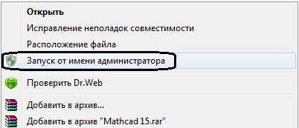
Рис. К1

2. В открывшемся окне пакета «MathCAD» введите исходные данные U2, Z_{c}, Z_{н}. Для задания этим переменным значений используйте знак присваивания «:=». Знак присваивания можно выбрать на панели «Калькулятор», отображение которой можно включить через Вид→Панели инструментов→Калькулятор. В математическом пакете «MathCAD» есть возможность использовать размерные величины. Если желаете задать исходные данные с размерностью, то потребуется, после ввода присваиваемого значению переменной, значение умножить на размерность. Пример приведен на рис. К2. В пакете сопротивление измеряется в Омах – Ω, напряжение в Вольтах – V, ток в Амперах – А.
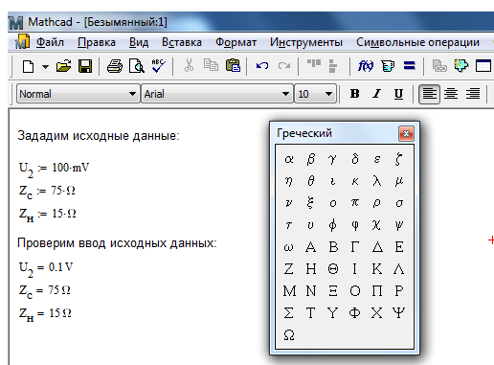
Рис. К2. Задание исходных данных с размерностью

3. Произведите по необходимости предварительные расчёты требуемых величин (см. рис. К3). Запишите требуемую функцию распределения тока или напряжения.
4. Вызовите шаблоны для построения графика при помощи Вставка→График→График Х-Y.
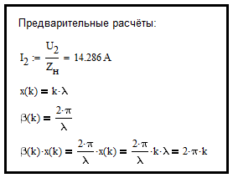
Рис. К3. Пример выполнения предварительных расчётов
5. Постройте функцию распределения из п. 2 от количества волн (расстояния от нагрузки, отнесенного к длине волны) и от номера звена в шаблонах графика. Проверьте верность введенных данных и функций. Пример приведен на рис. К4. Двойным щелчком по графику вызовите окно диалога форматирования графика и настройте внешний вид графика.
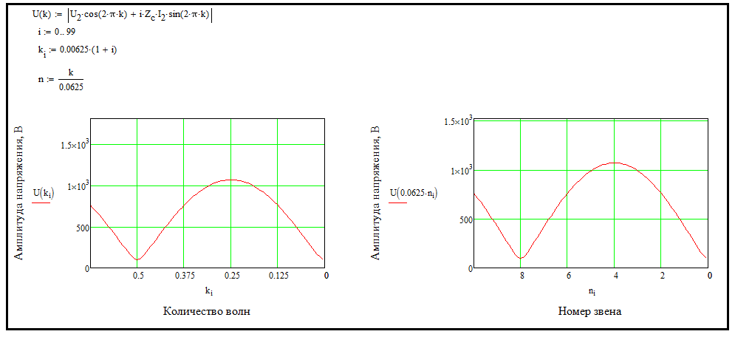
Рис. К4. Пример построения графика функции

6. Постройте функции распределения амплитуды напряжения от номера звена в нормированном виде по U2 для случаев:
№ Режим
1 Согласованный
2 КЗ
3 ХХ
4 при емкостной нагрузке линии Z_{н}= – jZ_{c}ctg(22.5º)

Пример приведен на рис. К5.
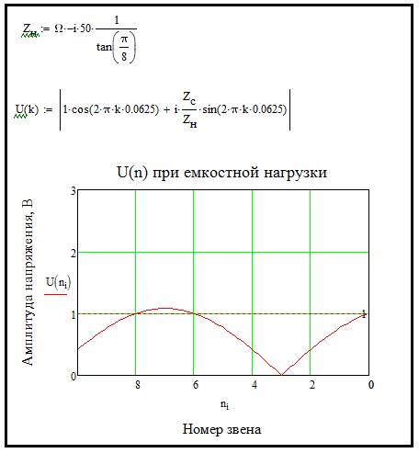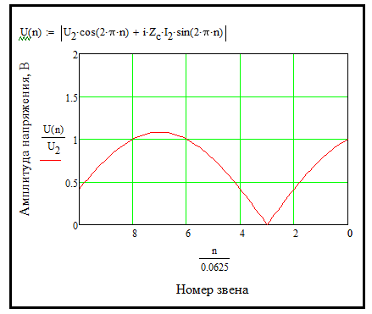
Рис. К5. Пример вариантов нормированной функции распределения по U₂

7. Выберите переменную из исходных данных и опишите её в виде зависимости от переменной FRAME. Например, Zн=(10+FRAME)Ω. После этих изменений вновь постройте график и настройте его внешний вид. Произведите запись анимации, для этого пройдите по пути Инструменты→Анимация→Запись. После того, как появилось окошко как на рис. К6, выделите указателем мыши ту область, которую хотите анимировать. Нажмите «Анимировать».
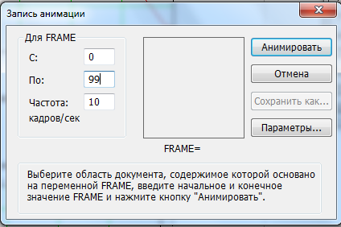
Рис. К6. Окно настройки записи анимации

Попробуйте различные функции задания переменной от FRAME и поменяйте настройки записи. Добейтесь оптимальной на Ваш взгляд анимации и сохраните её на жестком диске.

Литература
- Основы теории цепей: учебник для электротехнических и электроэнергетических специальностей вузов / Г.В. Зевеке, и др. – 5-е изд., перераб. – М. : Энергоатомиздат, 1989. – 528 с. – ISBN 5-283-00523-2.
- Бутырин П.А. Теоретические основы электротехники: [в 3-х ч.]. Ч. 3: учебник для реализации основных образовательных программ высшего образования по направлению 13.03.02 «Электроэнергетика и электротехника» / П.А. Бутырин, НИУ «МЭИ». – М.: Изд-во МЭИ, 2019. – 400 с. – URL: http://elib.mpei.ru/elib/view.php?id=10704. – ISBN 978-5-7046-2064-8. – ISBN 978-5-7046-2063-1.
- Сборник задач по теоретическим основам электротехники. В 2-х т. Т. 2. Электрические цепи с распределенными параметрами. Электромагнитное поле: учебное пособие для вузов по направлениям «Электроэнергетика и электротехника», «Электроника и наноэлектроника» / П.А. Бутырин, [и др.]; ред. П.А. Бутырин. – М.: Издательский дом МЭИ, 2012. – 571 с. – URL: http://elib.mpei.ru/elib/view.php?id=4242. – ISBN 978-5-383-00658-0. – ISBN 978-5-383-00627-6.

n и m – номера звеньев
 задается

